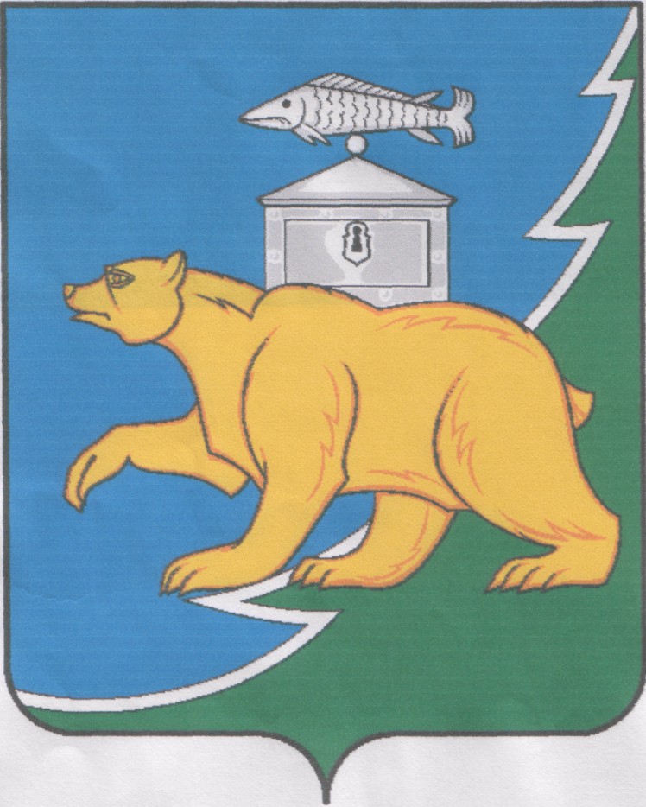

Администрация Нязепетровского муниципального района

Челябинской области

П О С Т А Н О В Л Е Н И Е

от 27 июня 2017г. № 337
г. Нязепетровск

О должностных лицах,
осуществляющих контроль за
использованием и охраной недр

В соответствии с Федеральным законом «Об общих принципах организации местного самоуправления в Российской Федерации», Законом Российской Федерации «О недрах» администрация Нязепетровского муниципального района
ПОСТАНОВЛЯЕТ:
1. Осуществление контроля за использованием и охраной недр при добыче общераспространенных полезных ископаемых, а также при строительстве подземных сооружений, не связанных с добычей полезных ископаемых на территории Нязепетровского муниципального района, возложить на начальника отдела по охране окружающей природной среды администрации Нязепетровского муниципального района Кочеврягина Д.Н.
2. Настоящее постановление подлежит обнародованию и размещению на официальном сайте Нязепетровского муниципального района.
3. Контроль за исполнением настоящего постановления оставляю за собой.

Исполняющий обязанности
главы Нязепетровского
муниципального района Ю.М. Педашенко

